



***スタモバ　クラウド２１***

Study by Mobile on Cloud 21.

**授業で１人１台コンピュータを活用するソフト**

 インターネット上で作動



スマートフォン、ＰＣでモラル体験

パスワードで利用者と管理者を限定



←無料で利用できます

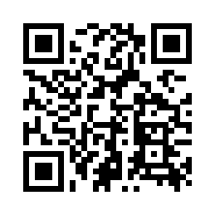

**https://kaihatuiinkai.jp/sutamoba/**

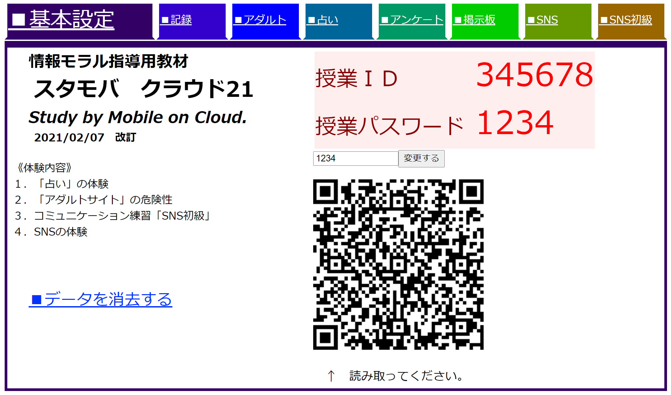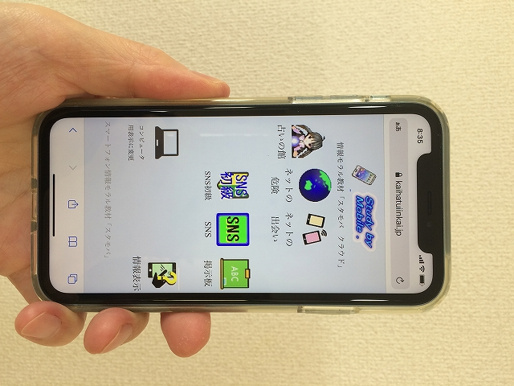

一関市立花泉中学校　奥田昌夫

2021/03/03版

**Ⅰ　はじめに**

　GIGAスクール構想により「児童生徒１人１台コンピュータが実現」します。児童・生徒がコンピュータを利用する場合に課題となるのが「情報モラルの指導」です。体験型教材として「スタモバ　クラウド21」を作成しました。ログインした人しか利用できないので安全に情報モラルをインターネット上で体験学習できます。

　ぜひご利用ください。

**Ⅱ　この教材について**

　岩手県立総合教育センターが開発した「スタモバ」

　　http://www1.iwate-ed.jp/tantou/joho/moral/sutamoba/index.html

　「スタモバLAN4」

　　http://www1.iwate-ed.jp/tantou/joho/material/sutamoba_lan4/index.html

　のHTMLファイル、画像等のデータを利用して作成しました。

　利用の許可を頂いております。

**Ⅲ　利用するには**



**１　スマートフォン**

　○　スマートフォンで右のＱＲコードを読み込むか、

　　下のアドレスをブラウザに入力してください。

**https://kaihatuiinkai.jp/sutamoba/**

**２　コンピュータ**

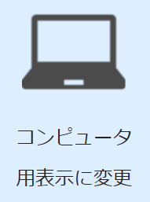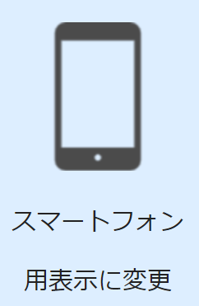

　○　**Chrome、Edge、Safariで作動**します。（IE不可）

　○　利用するには上記のＱＲコードを読み取るか、

アドレスを入力してください。

　○　「コンピュータ用表示」「スマートフォン用表示」

　で表示の切り替えをしてください。

**４　タブレット**

　○　スマートフォンと同様に利用できます。上記アドレス入れて、縦長で利用してください。

　○　OSによって表示幅が異なります。「コンピュータ用表示」「スマートフォン用表示」の適切な方を選んでください。

**５　管理者ページの表示**

　○　研修の管理者はコンピュータまたはタブレットから管理者ページにログインして利用してください。

　○　管理者ページにログインするためにはパスワードが必要です。

教師の登録を行うとすぐにパスワードが発行されます。

　○　教師用ID、パスワードを入力して授業の準備をしてください。

**Ⅳ　「スタモバ　クラウド」の特徴**

**１　スタモバ　クラウド　の特徴**

(1)　インターネット上で作動します。

(2)　研修者の各自のスマートフォン、携帯電話で情報モラル体験ができます。

(3)　パスワードで利用者を限定するので、安全な研修ができます。

**２　体験内容について**

(1)　不正請求等、危険なサイト体験（アダルトサイト）

(2)　危険なサイトからの回避（出会い系サイト）

(3)　意図しない個人情報の発信（占いサイト）

(4)　SNSを利用するための、基本設定、コミュニケーションの練習

(5)　SNSで記録される情報の表示

(6)　掲示板で記録さる情報の表示

(7)　スマートフォン、コンピュータから送信される機器情報の表示

　　これらのことについて、管理者Webページから記録を表示できます。

**３　注意事項**

(1)　パスワードによる「会員制サイト」ですが、インターネットを利用していますので、書き込み内容には注意が必要です。書き込み内容によっては、責任が問われることがあります。

(2)　このソフトは、スマートフォンや携帯電話の購入促進、利用の奨励を目的として作成したものではありません。情報機器を安全に、かつ適切な使い方をするための学習に用いて下さい。

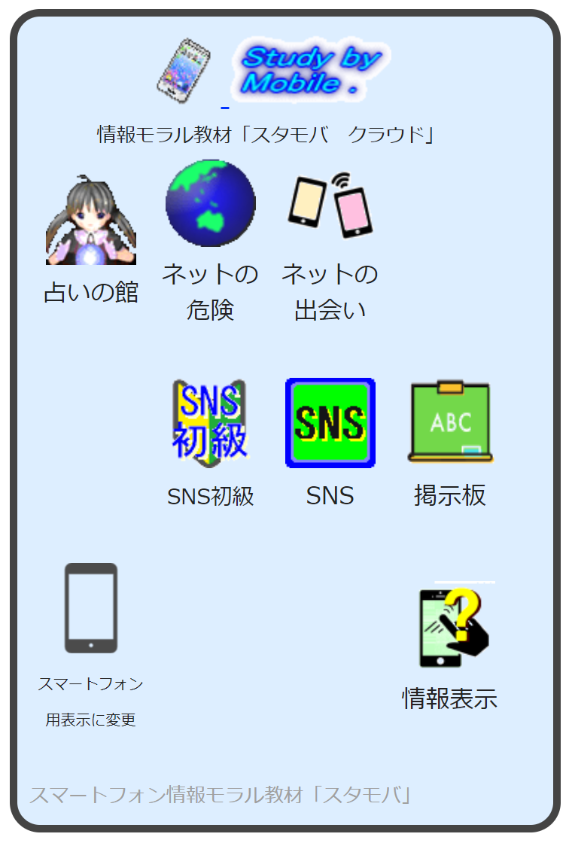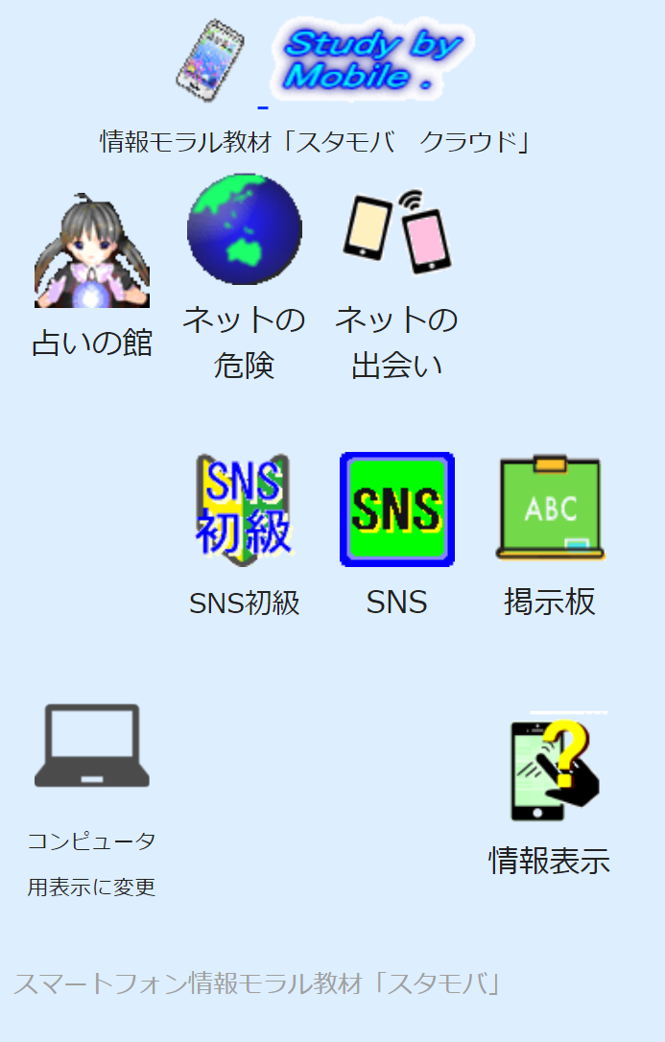

表示切り替え

　　　スマートフォン用表示（枠なし）　　　　コンピュータ用表示（枠あり）

**Ⅴ　「スタモバ　クラウド」の使い方**

**１　「スタモバ　クラウド」をWebブラウザで表示させる**

(1)　Webブラウザのアドレス欄に次のURLを入力してください。

　https://kaihatuiinkai.jp/sutamoba/

　→「伝思黒板（でんしこくばん）のページを表示させてください。

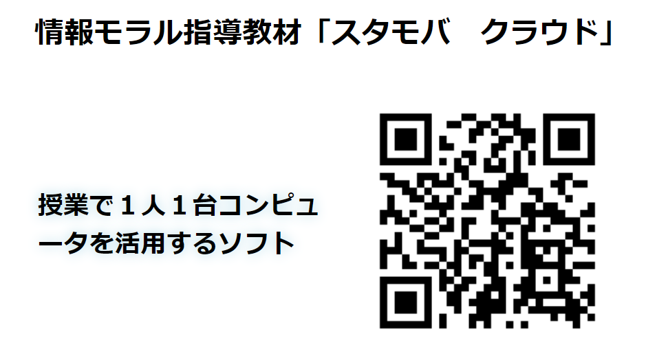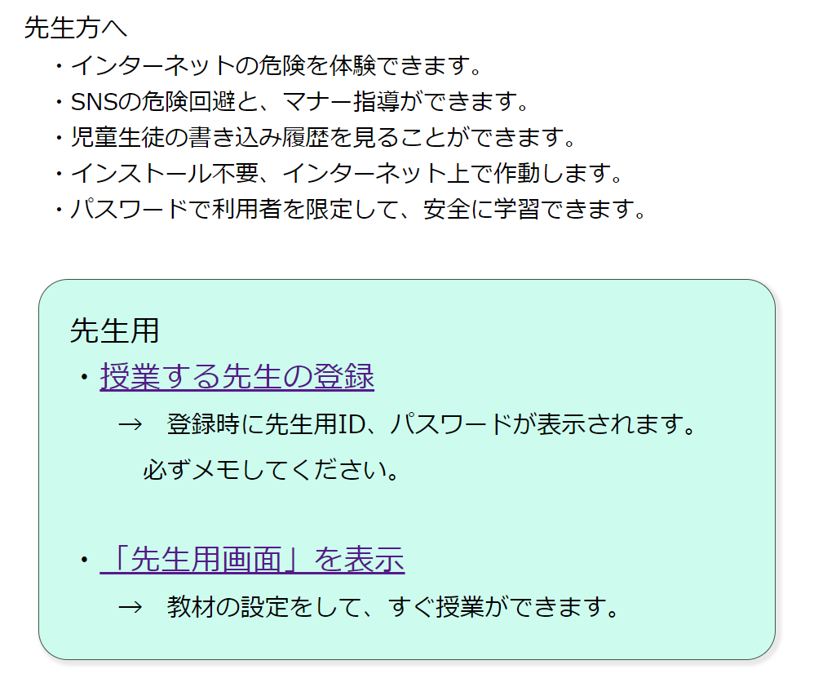

①　授業する先生の登録

②　先生用ソフトを起動

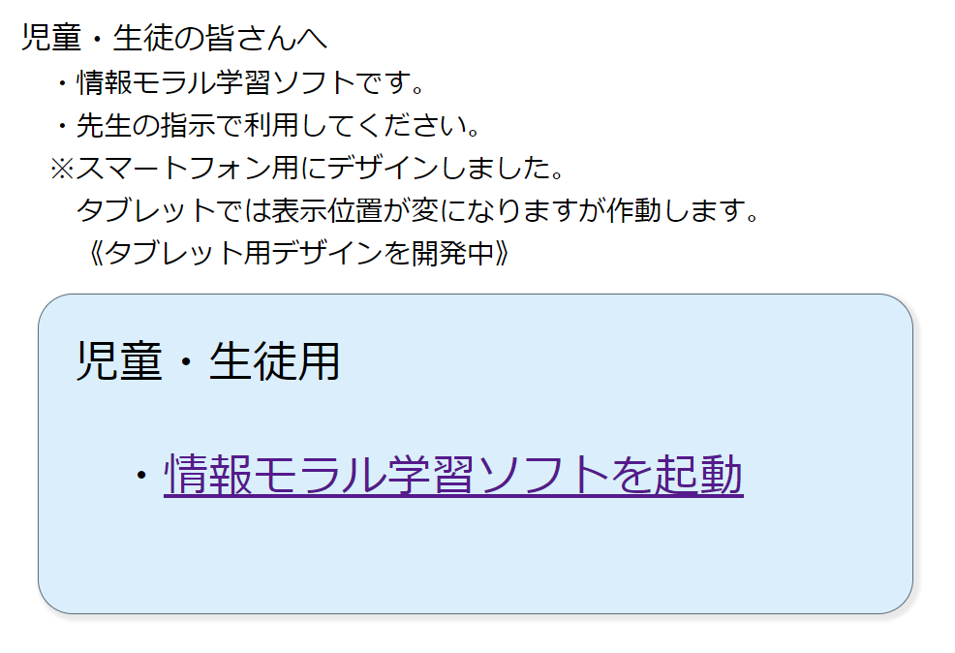

③　児童・生徒用ソフトを

起動

　の順で行ってください

**２　授業する先生の登録**

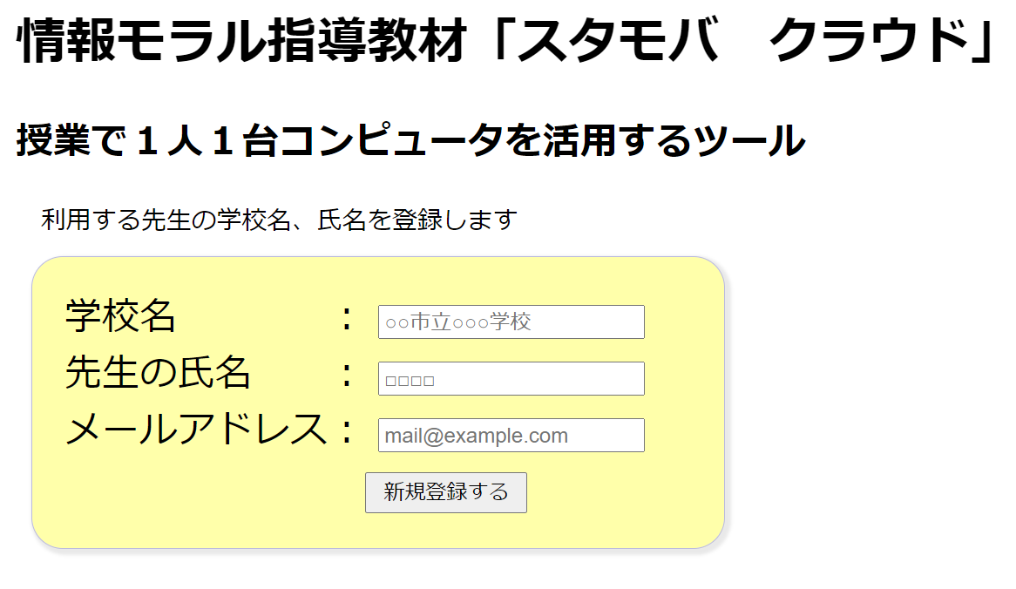

(1)　『学校名』『先生の氏名』『メールアドレス』に入力して、新規登録ボタンを押します。

(2)　先生用ID、パスワードが発行されます。**必ずメモして下さい**。

※　発行する「先生用ID、パスワード」は、

　　・スタモバ　クラウド

　　・伝思黒板（でんしこくばん）

　　・タブレット・スマホ用問題「タスもん」

　　のログインに使用できます。

**３　授業の準備**

(1)　「先生用画面」を表示

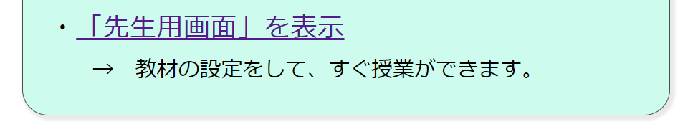

　　をクリックします

(2)　登録した「教師用ＩＤ」

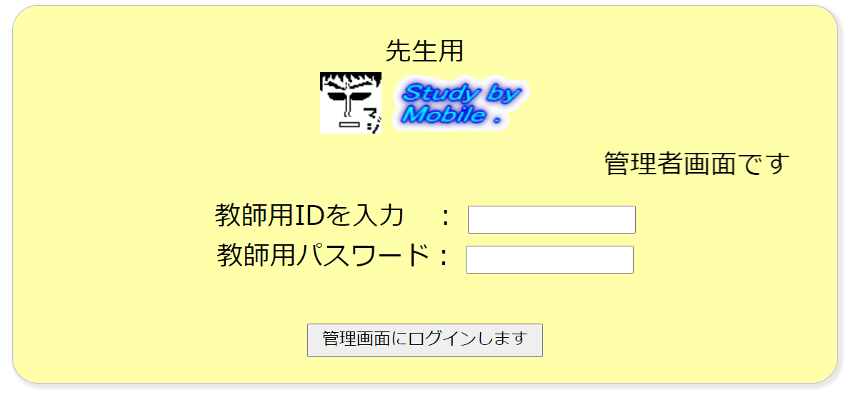

　「教師用パスワード」を入力

　します。

(3)　 管理者ページが表示されます。



　　「授業パスワード」を入力して、

パスワードを授業ごとに変更して、他から入れないようにします。

　　パスワードは半角英数だけが利用できます。

（漢字など全角文字不可）

(4)　 「■データを消去する」を



クリックして、全データを消去

します。

(5)　児童・生徒に、このページのＱＲコード読み込みをさせるか、児童・生徒用ページを表示させて、「授業ＩＤ、授業パスワード」入力させます。

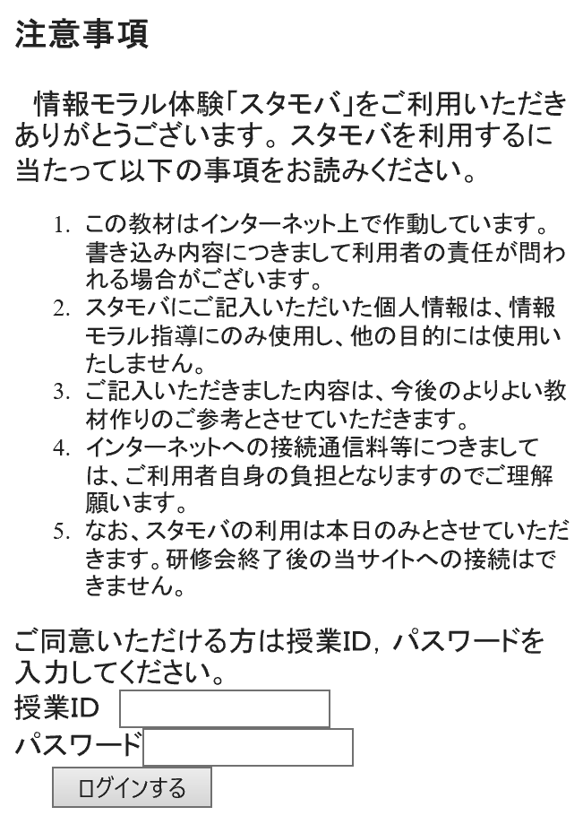

(6)　 「コンピュータ用表示」「スマートフォン用表示」で適切な表示にします。



**Ⅵ　「スタモバ　クラウド」で指導できること**

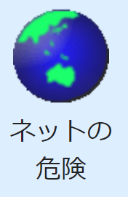

**１　不正請求等、危険なサイトからの回避（アダルトサイト）**

　メニューの「アダルトサイトに注意」をクリックすると、

疑似アダルトサイトを表示します。

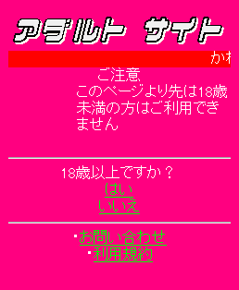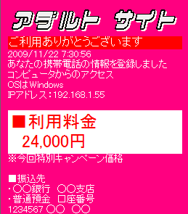

「はい」「いいえ」どちらをクリックしても利用料金が表示さ　れる架空請求の体験をさせます。

　あやしいサイトが表示された場合の回避方法

**○「ホーム」ボタンを押して表示を戻す。**

**○ブラウザの「←(戻る)」「Clear」ボタンを押して戻る。**

　のどちらかの方法で回避することを体験させます。

　　こちらから絶対に連絡しないこと、

　　不正請求には答えないこと、

　　一人で悩まず相談することを話します。

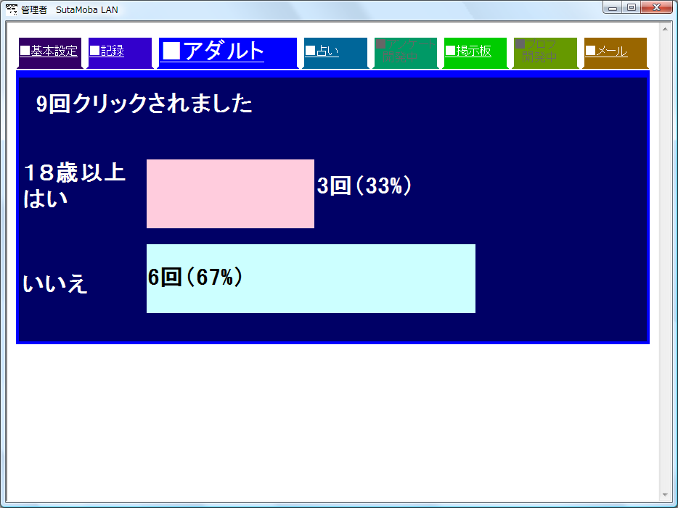

　管理者サイトの「■アダルト」をクリックすると「はい」「いいえ」をクリックした人数のグラフが表示されます。

　アダルトサイトのアクセスが管理者には記録されていることを理解させます。

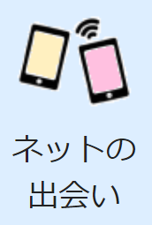

**２　危険なサイトからの回避（出会い系サイト）**

　メニューの「出会い系サイトに注意」をクリックすると、

疑似出会い系サイトを表示します。

　「出会い系サイト」を小中校生が利用してはいけない

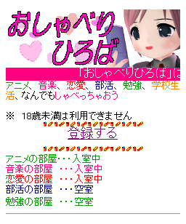ことの指導に用います。

　このような画面が表示された場合には

**○「ホーム」ボタンを押して表示を戻す。**

**○ブラウザの「←(戻る)」「Clear」ボタンを押して戻る。**

　のどちらかの方法で回避することを体験させます。

　「出会い系サイト」を小中高校生が利用すると補導の対象になることを話します。

※　このページのための管理者画面はありません。

**３　意図しない個人情報の発信（占いサイト）**

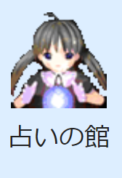

　インターネットに発信した情報は管理者側に記録されていることを体験させます。

　安易に個人情報をインターネットに発信するのは危険であることの指導に用います。

　５種類の占いを自由に体験させ入力させます。

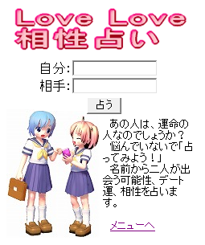

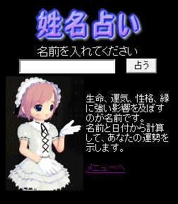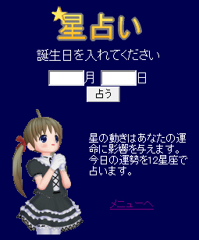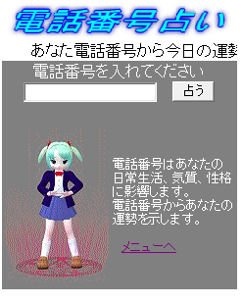

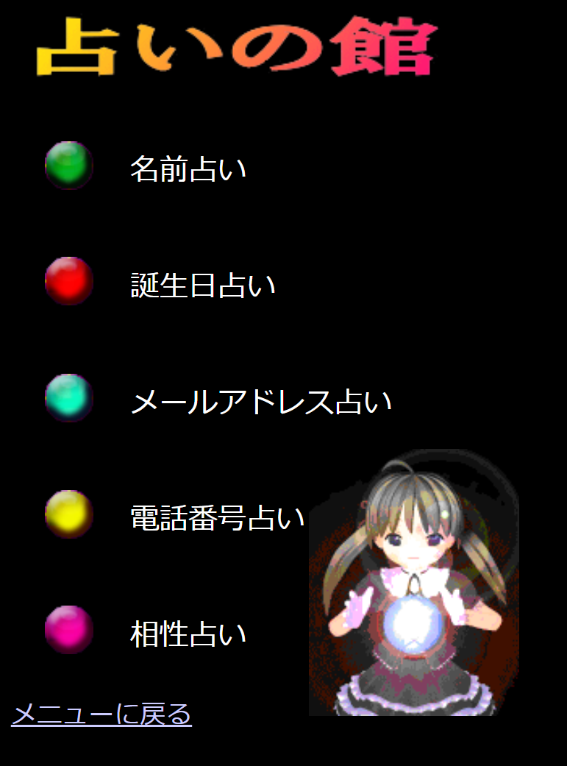

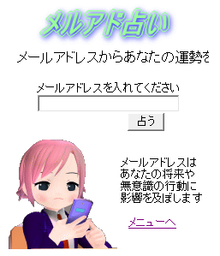

　「管理者ソフト」の「占い」のページで入力した名前、誕生日、メールアドレス、電話番号が記録されていることを提示します。

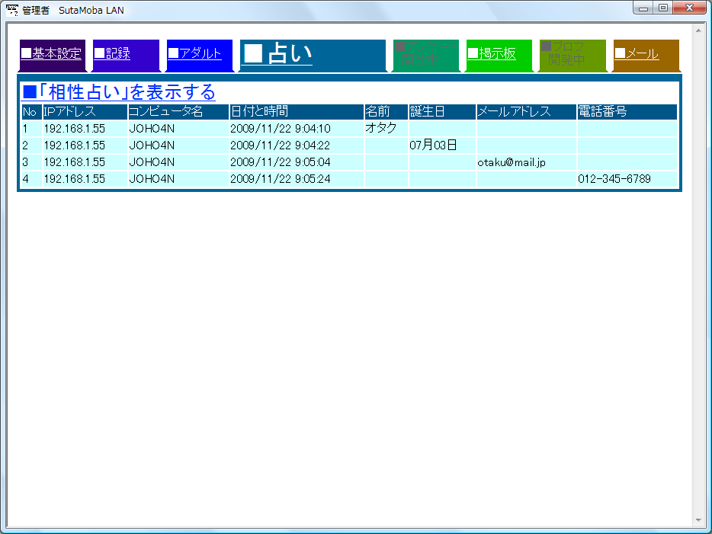

　「相性占いを」を表示する

をクリックすると「相性占い」の内容を表示しますが、**相性についてはみんなの前では提示しない方が良い**と思います。**４　SNS初級（セキュリティ）**



　SNSを利用する上で、危険回避のセキュリティの設定と

方法の指導に用います。

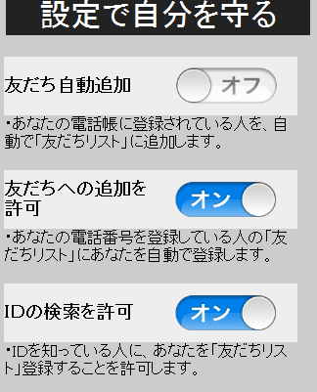

(1) 知らない人からの連絡が来ないようにするための設定をします。

①　**「友だち自動追加」→「オフ」**

　「友だち自動追加」を許可していると、自分の電話番号のアドレス帳に登録を追加することで、自動的に自分の「友だち」にも追加されます。

②　**「友だちへの追加を許可」→「オフ」**

　「友だちへの追加を許可」をしていると、あなたの電話番号をアドレス帳に登録する人に「友だち」として、あなたが自動で追加されます。

③　**「IDの検索を許可」→「オフ」**

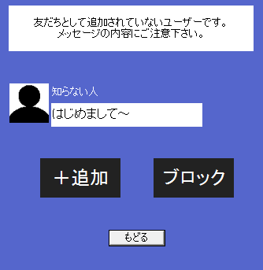

　「IDの検索」知らない人からIDで検索されます。

(2) 「知らない人からの連絡」の対処方法を学びます。

　知らない人は、「ブロック」をする練習をします。

**５　SNS初級（上手なコミュケーション）**

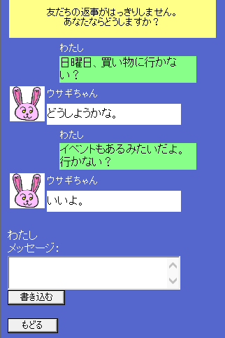

(1) 友だちの返事がはっきりしないときに、どう返答すれば良いのかを考えさせます。

　「いいよ」という言葉が

　　・はい（YES）

・いいえ（No）

のどちらの意味も持つことに気づかせて、相手の気持ちをはっきり聞く返答を考えさせます。

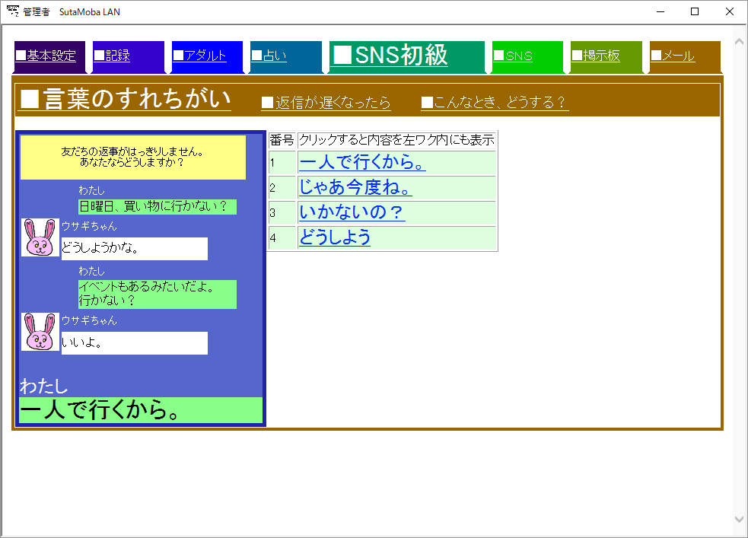

　　管理者ソフトで返答を提示することができます。全員の返答を提示して、適切な答え方を考えさせます。

　　右側の「返答」をクリックすると、左側の画面に表示されて、会話の流れを読みやすいようにしています。

(2) 夜遅いメッセージへの返答について考えさせます。

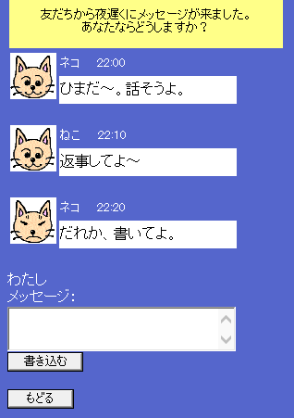

各学校では利用時間がきまっている（と思います）。そこで、もし、夜遅くメッセージが来たらどう返答するかを練習します。

　　管理者ソフトで返答を見ることができます。

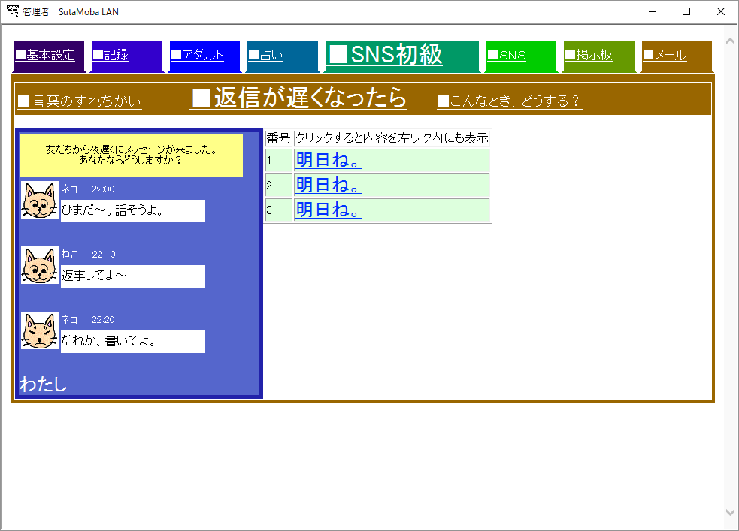

(3) 「こんなときどうする」

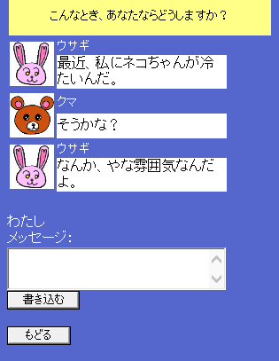

会話のやりとりを管理者ソフトで設定できます。

　「くま」「うさぎ」の会話文を記入して、「変更する」

　をクリックすると、例文を変えることができます。

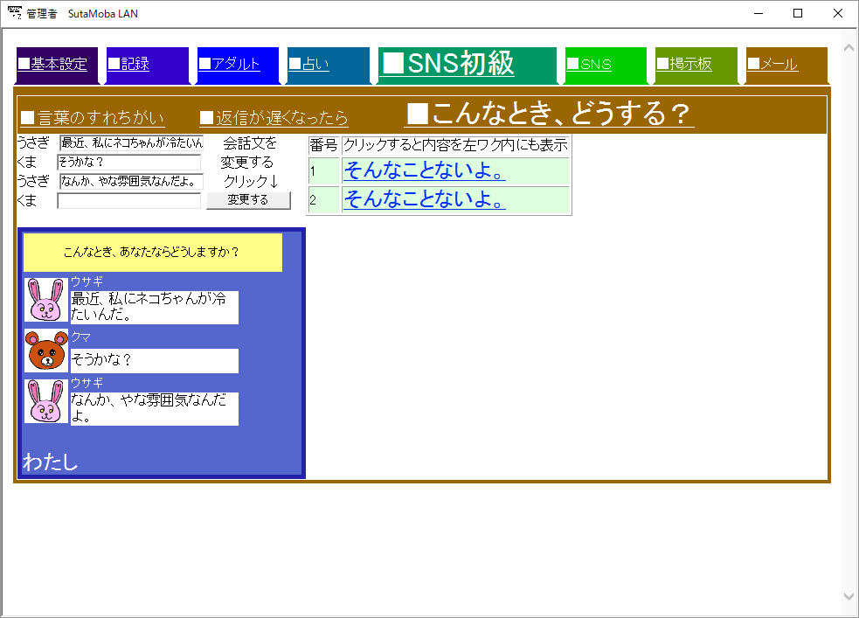

**６　SNS（Social Networking Service : ソーシャル ネットワーキング サービス）**

　会員限定のSNSの体験ができます。

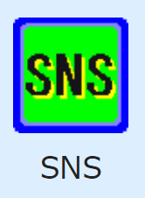

　ルームやグループの設定はありません。全員で同じSNSを利用します。

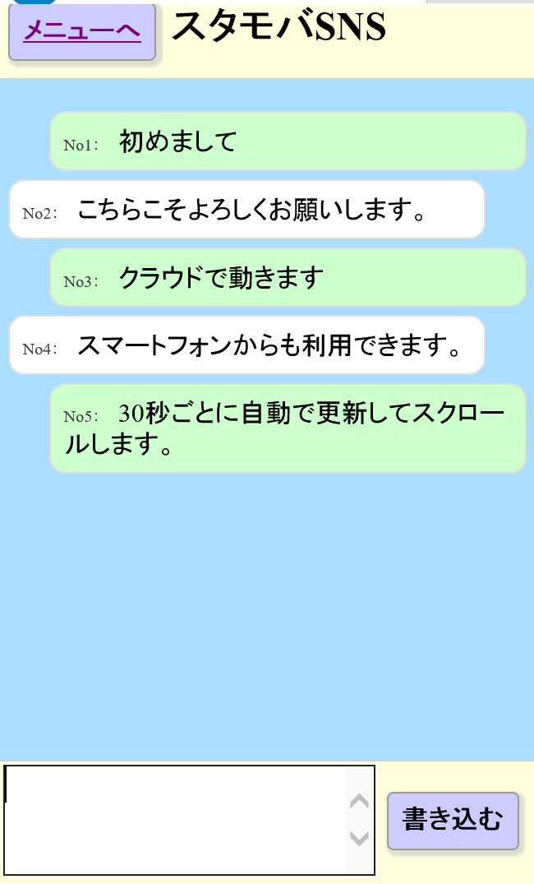

　管理者サイトでも同様の表示と書き込みができます。

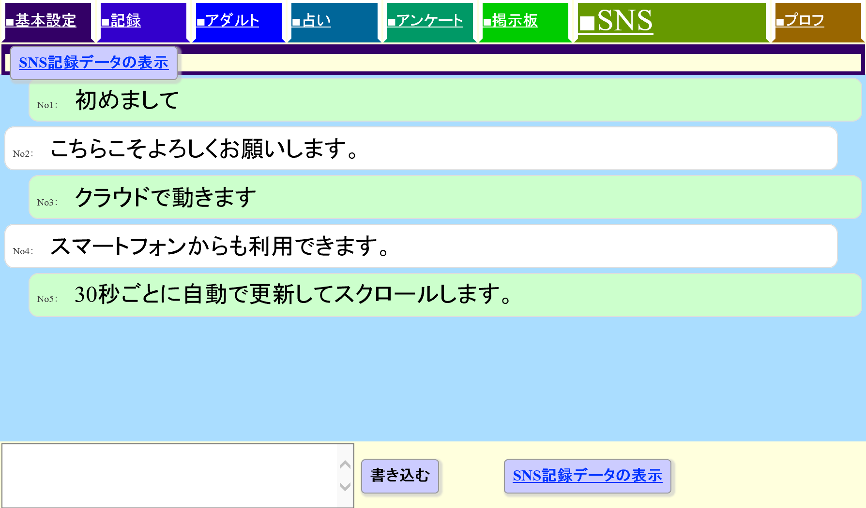

　さらに管理者サイトでは、SNSに書き込んだ内容とIPや機器情報を提示することができます。匿名であっても色々な情報が送信されていることを提示します。

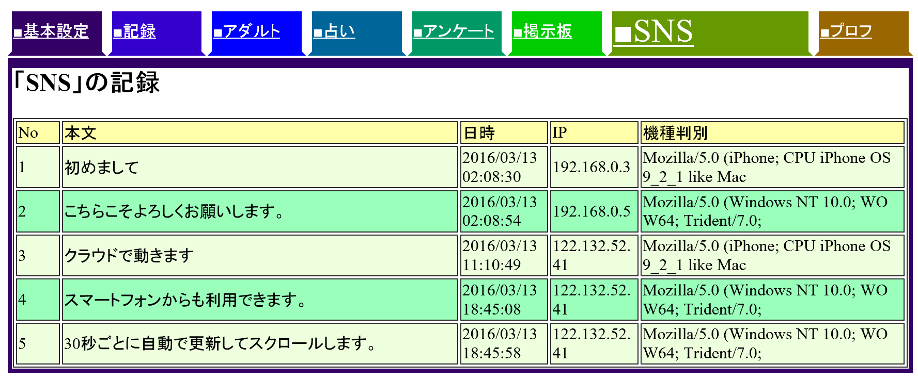

**７　掲示板**

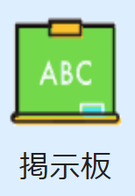

　書き込んだ内容をもとに、モラルについて考えさせる指導に用います。

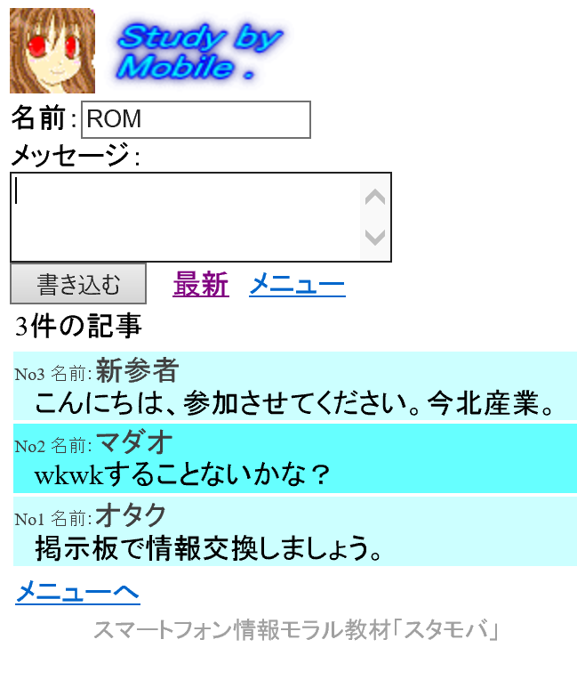

　掲示板はメールと異なり、不特定多数が書き込んだり見たりできるので、内容をよく考えないと自分や他人を危険にさらしたり、トラブルのもとになることの指導に用います

　掲示板に書き込んだ内容は、書き込んだコンピュータや携帯電話のIPアドレス、時刻その他の情報といっしょにサーバに記録されていることを管理者画面で提示します。掲示板は匿名ではないことを提示します。

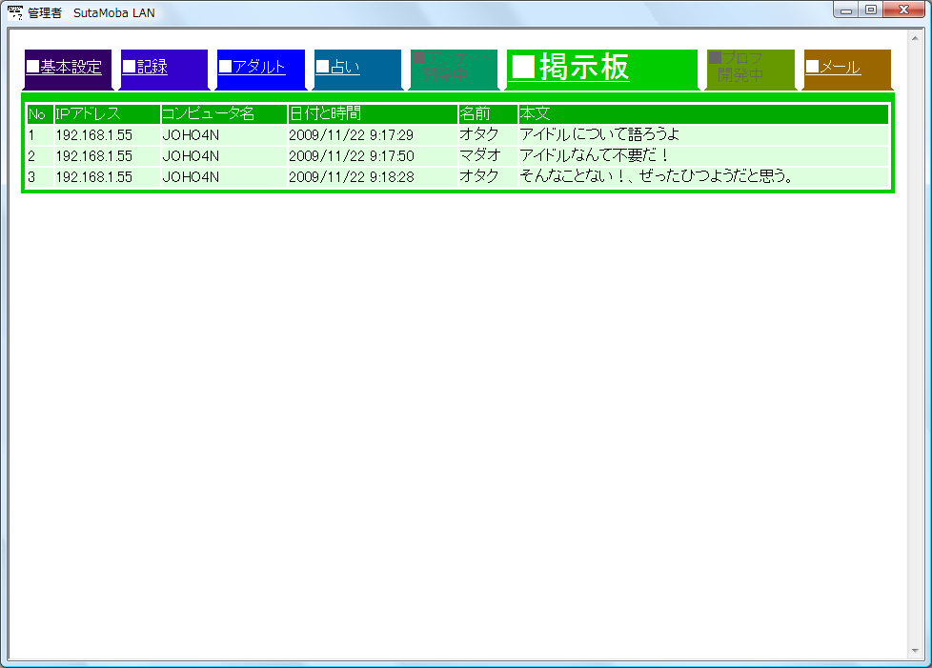

**８　スマートフォン情報表示**

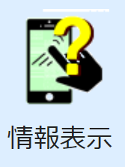

　スマートフォンや携帯電話からWebページにアクセスする

と「機器の情報」が送信されていることの説明に用います。

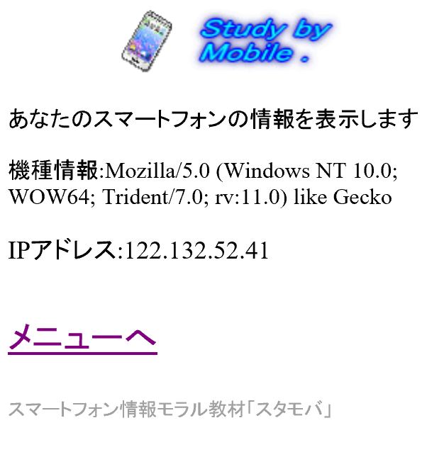

　この情報よりも、アプリのインストールの方が危険度が高いです。アプリをインストールする場合には「アクセス許可（「パーミッション」と言います）」の表示が必ず出てユーザの許可が要求されます。ほとんどの人はこの表示をきちんと読むことなく許可してしまいます。これは非常に危険なことです。

　悪意のあるアプリを確認なしに不注意にインストールすることにより、「電話番号」「電話帳の全て」「カメラの起動」「写真フォルダ」へのアクセスを許可してしまい情報漏洩する事例もあります。 Windows10 ブラウザ:IE 11

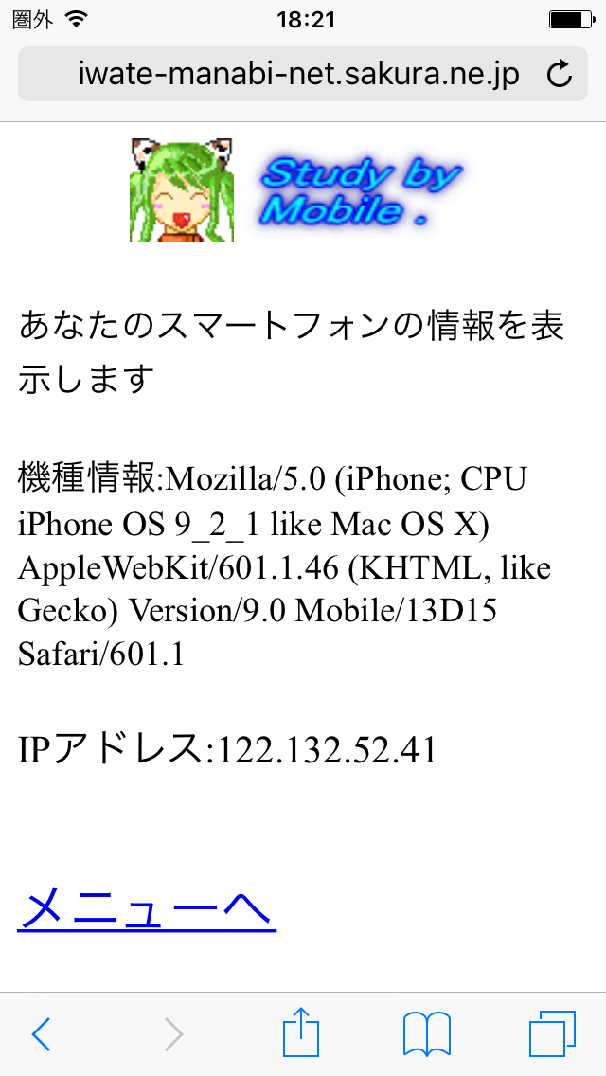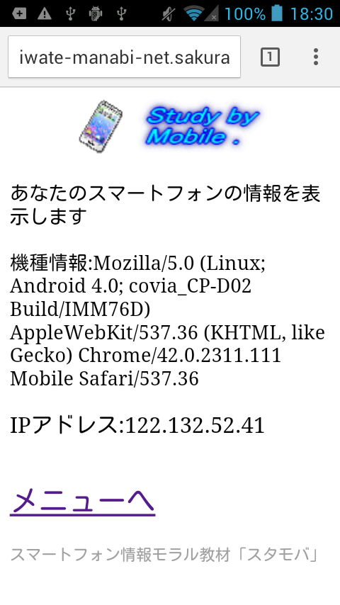

　iPhone iOS 9.2 ブラウザ:Safari　　　　　　　　 Android 4.0 ブラウザ:Chrome

**Ⅶ　トラブルシューティング**

**１　ログインできない**

　パスワードが異なるとログインできません。もう一度入力しなおしてみてください。

　パスワードは、全角文字不可です。半角英数を入力してください。

**２　SNSの画面が表示されない**

　Google Chrome、Safariを利用していますか？IEでは作動しません。

　Androidの場合、標準ブラウザでは正しく表示されない場合があります。Google Chromeを利用してください。

　なお、携帯電話では正しく表示されません。

**Ⅷ　指導案例（危険回避の方法と、安全な利用の指導）**

**１　本時のねらい**

(1)　情報機器によるコミュニケーションについて関心を持ち、適切に対処する。

(2)　情報機器の使い方について考えを深め、これからの生活に生かそうとする。

(3)　 情報機器の利点と注意すべき点を知り、適切な関わり方を理解する。

**２　本時の展開**

|  |  |  |  |  |  |
| --- | --- | --- | --- | --- | --- |
| 過  程 | 学習内容 | | 学　習　活　動 | 指導上の留意点等  ＊留意点　★教材　●評価 | |
| 導  入  10  分 | 1.コミュニケーショ　ンの種類を考える  2.情報機器の利用を振り返る  3.学習内容を把握する | | ・コミュニケーションの様々な方法　について考える  ・情報機器のコミュニケーションについて考える | ＊コミュニケーションの基本　は他人との情報の交換であることを理解する | |
|  | 学習目標  ○情報機器の危険性を体験し、危険回避の方法を考えよう  ○情報機器で情報を発信するときのルールやマナーを考えよう | | |  |
| 展  開  30  分 |  |  |
|  | ・スマートフォンでスタモバクラウドを使う  　姓名占い、星座占い等に入力する  ・SNSにおいて、危険を回避するため  の基本設定を操作する  ・SNSにおいて、知らない人からの  　通知はブロックする。  ・SNS利用で注意するべき点を考える  ・SNS初級に書き込みをする。  ・はっきりしない場合  ・断りたいとき  ・いやな場面の切り抜け方  ・SNSに書き込みをする  ・サーバに情報が全て記録されていることを知る  ・発言者や記入内容が特定できることを知る  ・占いの名前、日付もサーバに記録されていることを知る |  |
| 4.スタモバクラウド　を使う  5.SNSの危険回避の基本を知る  6.SNSでのコミュニケーションの練習をする  7.SNSを体験する  8.情報モラルを守った利用を行う | | ★スタモバ　クラウド  （注：ログインさせる）  ＊これから行う実習の中で意　識して守らせるようにする  ★スタモバSNS初級  ・SNSの上手なコミュニケーションの基本は、日常会話の中にあることを気づかせる。  ★スタモバSNS  ●スマートフォンによるコミュニケーションについて適切に対処させる  ★管理者画面から記録の一部　を提示する  ★占いの記録を表示させる | |
| 終  末  10分 | 9.まとめ | | ・注意すべき点を確認する  ①自分のことは自分で守る  ②他人に迷惑をかけない  ③書いたことに責任を持つ  ④感情的にならない  ・今日の学習を生かして、これからどんな行動や生活すべきか考える | ★「情報機器利用注意」をスライドで説明する  ●情報機器の利点と注意すべ点を知り、適切な関わり方について理解する  ●これからの生活に生かそうとする | |

**Ⅸ　作成履歴、問い合わせ先**

〈作成・更新記録〉

　　2008年 1月　　　携帯サイト「スタモバ」(Study by Mobile.)作成開始

　　2008年 3月14日　Web公開

　2009年 5月　　　データベースを「SQLite2」に変更

　　2016年 2月　　　パスワードでログインする「会員サイト」に改訂

　　　　　　　　　　「スタモバ　クラウド」として作成

　　2016年 3月13日　「スタモバSNS」を追加

　　2021年 2月 7日　教師ログイン機能により、複数ユーザに対応

「SNS初級」を追加、「プロフ、Webメール」機能を削除

データベースを「SQLite3」に変更

　　　　　　　　　　 SLLサイトで公開

〈利用データ〉

　岩手県立総合教育センター「スタモバ」

　　http://www1.iwate-ed.jp/tantou/joho/moral/sutamoba/index.html

　岩手県立総合教育センター「スタモバLAN4」

　　http://www1.iwate-ed.jp/tantou/joho/material/sutamoba_lan4/index.html

〈参考文献〉

岩手県立総合教育センター,「体験的な学習活動を取り入れた情報モラルの指導に関する研究」，2007

〈注意〉

　GIGAスクール構想により「児童生徒１人１台コンピュータが実現」します。この情報機器を安全に活用するための指導ツールとして作成しました。

また、このソフトは、スマートフォンや携帯電話の購入促進、利用の奨励を目的として作成したものではありません。情報機器を安全に適切に利用するための指導に用いてください。

〈問い合わせ先〉

　　一関市立花泉中学校　奥田昌夫

　E-mail [mvm43236@gmail.com](mailto:mvm43236@gmail.com)